Resolución del Pleno del Instituto de Transparencia, Acceso a la Información Pública y Protección de Datos Personales del Estado de México y Municipios, con domicilio en Metepec, Estado de México, de fecha dieciséis de octubre de dos mil diecinueve.

VISTO el expediente formado con motivo del recurso de revisión 05867/INFOEM/IP/RR/2019, interpuesto por el C. Xxxxxxxxxx Xxxxxxx, en lo sucesivo EL RECURRENTE, en contra de la respuesta del Instituto de Capacitación y Adiestramiento para el Trabajo Industrial, en lo sucesivo EL SUJETO OBLIGADO, se procede a dictar la presente resolución con base en lo siguiente:
R E S U L T A N D O
I. En fecha diez de junio de dos mil diecinueve, EL RECURRENTE presentó a través la Plataforma Nacional de Transparencia, registrada a través del Sistema de Acceso a la Información Mexiquense, en lo subsecuente EL SAIMEX ante EL SUJETO OBLIGADO, la solicitud de acceso a información pública, a la que se le asignó el número 00017/ICATI/IP/2019, mediante la cual requirió lo siguiente:

Número de Solicitud | Contenido
00017/ICATI/IP/2019 | Solicito me proporcione en formato digital (escaneo) un ejemplar del documento que acredite la legal adquisición del inmueble ubicado en Calle Artes y Oficios Sin Número, Colonia Ex Hacienda de San Juan, C.P. 56600, Chalco, Estado de México, conocido como Escuela de Artes y Oficios (EDAyO) de Chalco, asimismo, me indique si el inmueble de referencia se encuentra inscrito en el IFREM, para lo cual, solicito me proporcione los datos de su inscripción; finalmente, me proporcione los siguientes datos: 1) superficie del inmueble, 2) medidas y colindancias, 3) fecha de adquisición, 4) precio de adquisición, 5) nombre de la persona física o moral a quien se le compró el inmueble de referencia. En caso de no poder proporcionarme formato digital del documento solicitado, deberá justificar debidamente el motivo por el cual no se me proporcionará en el medio solicitado, y me indique otro medio de adquisición accesible para el suscrito.
II. Por su parte el Titular de la Unidad de Transparencia en fecha once de junio de dos mil diecinueve, solicitó la información de mérito, como se aprecia en la imagen inserta a continuación:
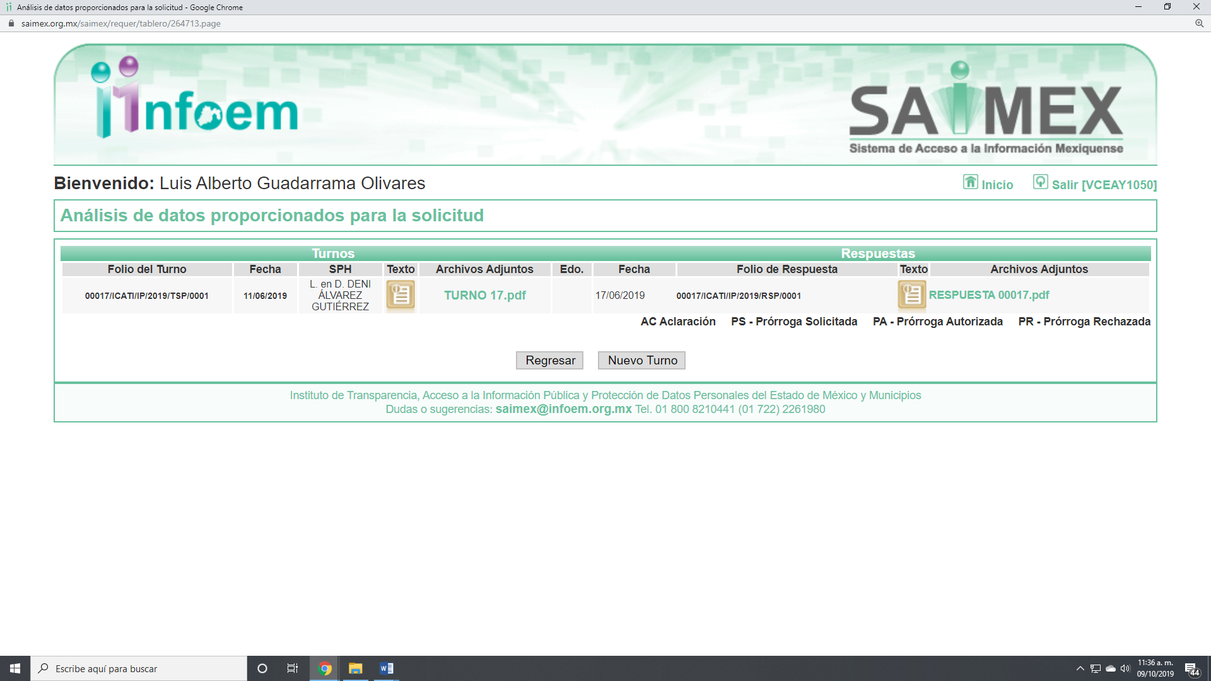
Es importante señalar que, la servidora pública a la que se le requirió la información, de la revisión realizada por esta Ponencia al Directorio de Servidores Públicos publicado en el portal electrónico que contiene la Información Pública de Oficio Mexiquense (IPOMEX), ostenta el cargo de Jefa de la Unidad Jurídica, como se aprecia a continuación:
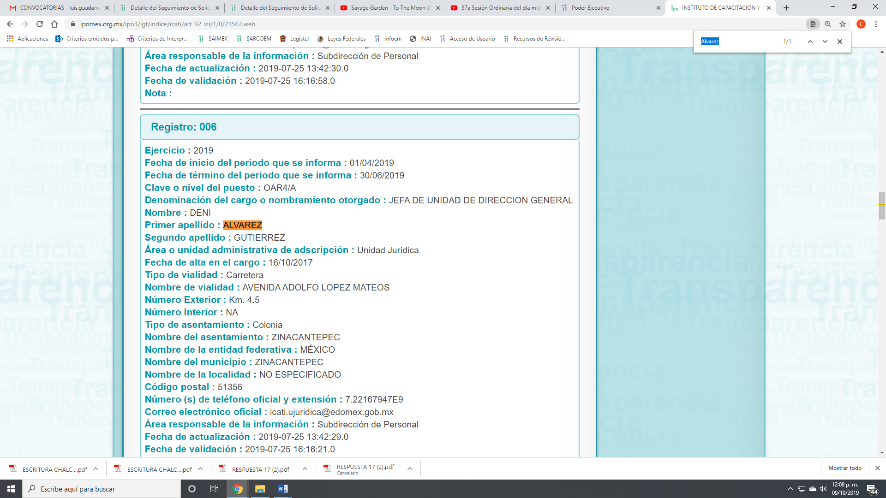
III. De las constancias que obran en EL SAIMEX, se advierte que en fecha diecisiete de junio de dos mil diecinueve, el SUJETO OBLIGADO dio respuesta a la solicitud de información, en los siguientes términos:
“Folio de la solicitud: 00017/ICATI/IP/2019
En respuesta a la solicitud recibida, nos permitimos hacer de su conocimiento que con fundamento en el artículo 53, Fracciones: II, V y VI de la Ley de Transparencia y Acceso a la Información Pública del Estado de México y Municipios, le contestamos que:
En relación a su solicitud con número de folio 00017/ICATI/IP/2019, mediante la cual Usted formuló la siguiente petición: Solicito me proporcione en formato digital (escaneo) un ejemplar del documento que acredite la legal adquisición del inmueble ubicado en Calle Artes y Oficios Sin Número, Colonia Ex Hacienda de San Juan, C.P. 56600, Chalco, Estado de México, conocido como Escuela de Artes y Oficios (EDAyO) de Chalco, asimismo, me indique si el inmueble de referencia se encuentra inscrito en el IFREM, para lo cual, solicito me proporcione los datos de su inscripción; finalmente, me proporcione los siguientes datos: 1) superficie del inmueble, 2) medidas y colindancias, 3) fecha de adquisición, 4) precio de adquisición, 5) nombre de la persona física o moral a quien se le compró el inmueble de referencia. En caso de no poder proporcionarme formato digital del documento solicitado, deberá justificar debidamente el motivo por el cual no se me proporcionará en el medio solicitado, y me indique otro medio de adquisición accesible para el suscrito.” (Sic) Se adjunta al presente la respuesta y sus anexos
ATENTAMENTE
L.A.M. CRISTIAN EFREN ESTRADA ALCOCER”

Cabe precisar que EL SUJETO OBLIGADO adjuntó un archivo electrónico denominado RESPUESTA 17.pdf, RESPUESTA UT17.pdf y ESCRITURA CHALCO.pdf, los cuales no se insertan en el presente apartado al ser del concomimiento de las partes.

IV. Inconforme con la respuesta el veintiséis de junio de dos mil diecinueve, EL RECURRENTE interpuso el recursos de revisión objeto del presente estudio, el cual fue registrado en EL SAIMEX y se le asignó el número de expediente
05867/INFOEM/IP/RR/2019, en el que señaló como acto impugnado y razones o motivos de inconformidad lo siguiente:
Número de Recurso | Acto Impugnado | Razones o motivos de inconformidad
05867/INFOEM/IP/RR/2019 | “Conforme a lo establecido por los artículos 176, 178 y 179 fracción V, de la Ley de Transparencia de Acceso a la Información Pública del Estado de México y Municipios, interpongo Recurso de Revisión en contra de la respuesta emitida por el sujeto obligado por encontrarse incompleta. Lo anterior es así toda vez que si bien la Unidad de Transparencia adjunta como parte de su respuesta el oficio número 209C010100002S/166/2019 en donde se advierte la respuesta a cada una de mis preguntas, también es cierto que dicho oficio refiere a u anexo (DISCO) que debió poner a disposición del suscrito en ese medio o como lo solicité, a través de la Plataforma Nacional de Transparencia, ya que expresamente requerí en mi solicitud de información "me proporcione en formato digital (escaneo) un ejemplar del documento que acredite la legal adquisición del inmueble...", por lo que si el sujeto obligado adjunta a su respuesta en disco y la unidad de transparencia también hace alusión al mismo, resulta inconcuso que se debió poner a mi disposición el contenido del mismo por este medio, lo cual resulta el agravio que resiento el suscrito. Por lo anterior solicito se ordene nuevamente al sujeto obligado para que ponga a mi disposición el escaneo del contenido del disco a que refiere en su oficio de contestación, o en su defecto y en caso de que exista causa justificada para su puesta a disposición por ese medio, me proporcione entonces un ejemplar del disco de referencia. Siendo todo lo que deso manifestar.” | “Conforme a lo establecido por los artículos 176, 178 y 179 fracción V, de la Ley de Transparencia de Acceso a la Información Pública del Estado de México y Municipios, interpongo Recurso de Revisión en contra de la respuesta emitida por el sujeto obligado por encontrarse incompleta. Lo anterior es así toda vez que si bien la Unidad de Transparencia adjunta como parte de su respuesta el oficio número 209C010100002S/166/2019 en donde se advierte la respuesta a cada una de mis preguntas, también es cierto que dicho oficio refiere a u anexo (DISCO) que debió poner a disposición del suscrito en ese medio o como lo solicité, a través de la Plataforma Nacional de Transparencia, ya que expresamente requerí en mi solicitud de información "me proporcione en formato digital (escaneo) un ejemplar del documento que acredite la legal adquisición del inmueble...", por lo que si el sujeto obligado adjunta a su respuesta en disco y la unidad de transparencia también hace alusión al mismo, resulta inconcuso que se debió poner a mi disposición el contenido del mismo por este medio, lo cual resulta el agravio que resiento el suscrito. Por lo anterior solicito se ordene nuevamente al sujeto obligado para que ponga a mi disposición el escaneo del contenido del disco a que refiere en su oficio de contestación, o en su defecto y en caso de que exista causa justificada para su puesta a disposición por ese medio, me proporcione entonces un ejemplar del disco de referencia. Siendo todo lo que deso manifestar.”

V. El veintiséis de junio de dos mil diecinueve, el recurso de revisión de que se trata se envió electrónicamente al Instituto de Transparencia, Acceso a la Información Pública y Protección de Datos Personales del Estado de México y Municipios y con fundamento en el artículo 185, fracción I de la Ley de Transparencia y Acceso a la Información Pública del Estado de México y Municipios, se turnó, a través del SAIMEX, el recurso de revisión a la Comisionada EVA ABAID YAPUR, a efecto de que decretaran su admisión o desechamiento.

VI. De las constancias de los expedientes electrónicos del SAIMEX, se desprende que el dos de julio de dos mil diecinueve, se acordó la admisión a trámite del recurso de revisión que nos ocupa, así como la integración del expediente respectivo, mismo que se puso a disposición de las partes, para que en un plazo máximo de siete días hábiles conforme a lo dispuesto por el artículo 185 de la Ley de Transparencia y Acceso a la Información Pública del Estado de México y Municipios, manifestaran lo que a su derecho conviniera, a efecto de presentar pruebas y alegatos; así como para que EL SUJETO OBLIGADO rindiera su Informe Justificado respectivamente.

VII. En cumplimiento a lo anterior, de las constancias del expediente electrónico del SAIMEX, se observó que EL SUJETO OBLIGADO el dos de julio de dos mil diecinueve rindió el Informe Justificado del recurso materia del presente asunto mediante el cual ratificó la respuesta proporcionada; por su parte, EL RECURRENTE no realizó manifiestación alguna, ni presentó pruebas o alegatos que a su derecho convinieran.

VIII. Una vez analizado el estado procesal que guarda el expediente, en fecha nueve de octubre de dos mil diecinueve, la Comisionada EVA ABAID YAPUR acordó el cierre de instrucción en el recurso de revisión, así como la remisión del expediente a efecto de ser resuelto, de conformidad con lo establecido en el artículo 185 fracciones VI y VIII de la Ley de Transparencia y Acceso a la Información Pública del Estado de México y Municipios;

IX. En fecha nueve de octubre de dos mil diecinueve, con fundamento en el artículo 181 párrafo tercero de la Ley de Transparencia y Acceso a la Información Pública del Estado de México y Municipios, se determinó ampliar el plazo para emitir resolución por un periodo de quince días hábiles; y

C O N S I D E R A N D O

PRIMERO. Competencia. Este Instituto de Transparencia, Acceso a la Información Pública y Protección de Datos Personales del Estado de México y Municipios, es competente para conocer y resolver el presente recurso, conforme a lo dispuesto en los artículos 6, Letra A de la Constitución Política de los Estados Unidos Mexicanos; 5, párrafos vigésimo segundo, vigésimo tercero y vigésimo cuarto, fracciones IV y V de la Constitución Política del Estado Libre y Soberano de México; 1, 2, fracción II, 13, 29, 36, fracciones I y II, 176, 178, 179, 181, párrafo tercero y 185 de la Ley de Transparencia y Acceso a la Información Pública del Estado de México y Municipios; y 9, fracciones I y XXIV y 11 del Reglamento Interior del Instituto de Transparencia, Acceso a la Información Pública y Protección de Datos Personales del Estado de México y Municipios; toda vez que se trata de un recurso de revisión interpuestos por un Ciudadano en términos de la Ley de la materia.

SEGUNDO. Interés. El recurso de revisión fue interpuesto por parte legítima, en atención a que presentado por EL RECURRENTE, quien es la misma persona que formuló la solicitud de acceso a la información pública al SUJETO OBLIGADO.

TERCERO. Oportunidad. El recurso de revisión fue interpuesto dentro del plazo de quince días hábiles contados a partir del día siguiente al en que EL RECURRENTE tuvo conocimiento de las respuestas impugnadas, tal y como lo prevé el artículo 178 de la Ley de Transparencia y Acceso a la Información Pública del Estado de México y Municipios, que establece:

“Artículo 178. El solicitante podrá interponer, por sí mismo o a través de su representante, de manera directa o por medios electrónicos, recurso de revisión ante el Instituto o ante la Unidad de Transparencia que haya conocido de la solicitud dentro de los quince días hábiles, siguientes a la fecha de la notificación de la respuesta.
A falta de respuesta del sujeto obligado, dentro de los plazos establecidos en esta Ley, a una solicitud de acceso a la información pública, el recurso podrá ser interpuesto en cualquier momento, acompañado con el documento que pruebe la fecha en que presentó la solicitud.
En el caso de que se interponga ante la Unidad de Transparencia, ésta deberá remitir el recurso de revisión al Instituto a más tardar al día siguiente de haberlo recibido.”

Para efecto, se actualiza la hipótesis prevista en el precepto legal antes citado, en atención a que la respuesta impugnada en el recurso de revisión 05867/INFOEM/IP/RR/2019, fue notificada al RECURRENTE el diecisiete de junio de dos mil diecinueve, por lo que, el plazo para presentar el recurso de revisión transcurrió del dieciocho de junio al ocho de julio de dos mil diecinueve; sin contemplar en el cómputo los días veintidós, veintitrés, veintinueve, treinta de junio; seis y siete de julio de dos mil diecinueve por corresponder a sábados y domingos considerados como días inhábiles; en términos del artículo 3, fracción X de la Ley de Transparencia y Acceso a la Información Pública del Estado de México y Municipios.
En ese tenor, si el recurso de revisión que nos ocupa, se interpuso en fecha veintiséis de mayo de dos mil diecinueve, éste se encuentra dentro del margen temporal previsto en el precepto legal y, por tanto, es oportuno.

CUARTO. Procedibilidad. Del análisis efectuado, se advierte que resulta procedente la interposición del recurso y se concluye la acreditación plena de todos y cada uno de los elementos formales exigidos por el artículo 180 de la Ley de Transparencia y Acceso a la Información Pública del Estado de México y Municipios, en atención a que fue presentado mediante el formato visible en el SAIMEX.

QUINTO. Estudio y resolución del recurso. Una vez determinada la vía sobre la que versará el presente recurso, y previa revisión del expediente electrónico formado en EL SAIMEX con motivo de la solicitud de información y del recurso a que da origen, es conveniente analizar si la respuesta del SUJETO OBLIGADO, cumple con los requisitos y procedimientos del derecho de acceso a la información pública, por lo que, en primer término debemos recordar que la solicitud de información planteada por EL RECURRENTE, consistió en que se le proporcione en formato digital (escaneo) un ejemplar del documento que acredite la legal adquisición del inmueble ubicado en Calle Artes y Oficios Sin Número, Colonia Ex Hacienda de San Juan, C.P. 56600, Chalco, Estado de México, conocido como Escuela de Artes y Oficios (EDAyO) de Chalco, asimismo, me indique si el inmueble de referencia se encuentra inscrito en el IFREM, para lo cual, solicito me proporcione los datos de su inscripción; finalmente, me proporcione los siguientes datos: 1) superficie del inmueble, 2) medidas y colindancias, 3) fecha de adquisición, 4) precio de adquisición, 5) nombre de la persona física o moral a quien se le compró el inmueble de referencia.

En respuesta, EL SUJETO OBLIGADO en respuesta le anexó lo siguiente:
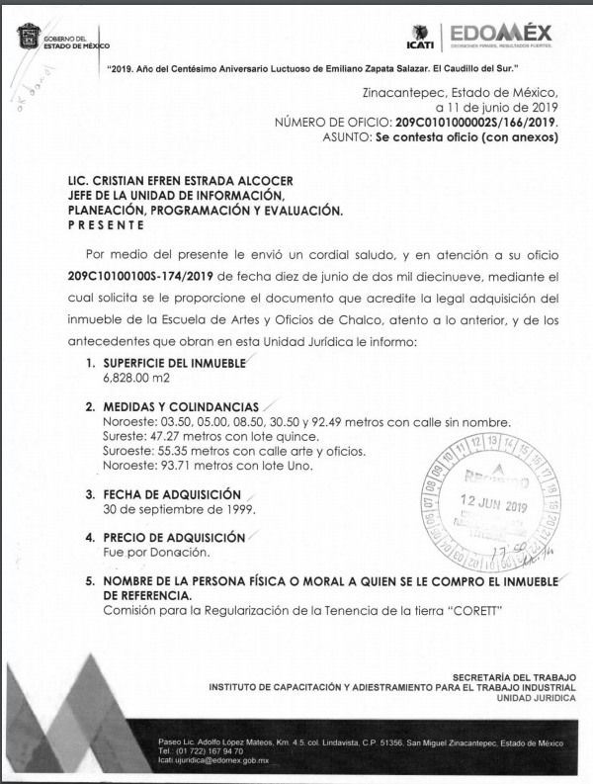
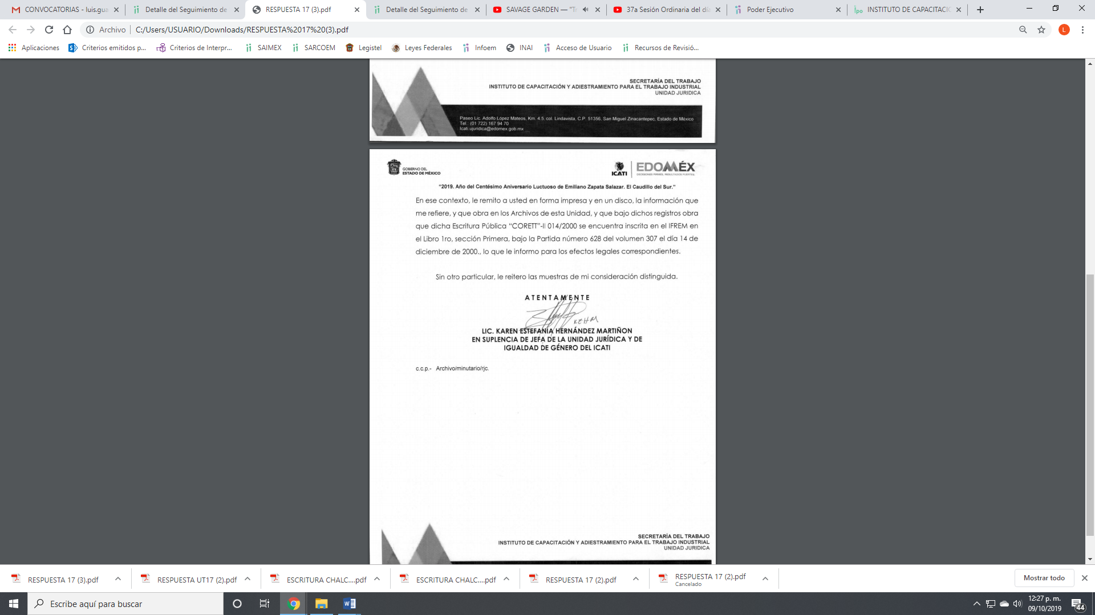
Bajo, lo anterior, es que el particular se inconforma, ya que a su decir expresó como acto impugnado y como razones y motivos de inconformidad que “. . .la respuesta se encuentra incompleta. Lo anterior es así toda vez que si bien la Unidad de Transparencia adjunta como parte de su respuesta el oficio número 209C010100002S/166/2019 en donde se advierte la respuesta a cada una de mis preguntas, también es cierto que dicho oficio refiere a u anexo (DISCO) que debió poner a disposición del suscrito en ese medio o como lo solicité, a través de la Plataforma Nacional de Transparencia, ya que expresamente requerí en mi solicitud de información "me proporcione en formato digital (escaneo) un ejemplar del documento que acredite la legal adquisición del inmueble...", por lo que si el sujeto obligado adjunta a su respuesta en disco y la unidad de transparencia también hace alusión al mismo, resulta inconcuso que se debió poner a mi disposición el contenido del mismo por este medio, lo cual resulta el agravio que resiento el suscrito. Por lo anterior solicito se ordene nuevamente al sujeto obligado para que ponga a mi disposición el escaneo del contenido del disco a que refiere en su oficio de contestación, o en su defecto y en caso de que exista causa justificada para su puesta a disposición por ese medio, me proporcione entonces un ejemplar del disco de referencia. . .”
Ahora bien, es importante precisar que en razón de lo anterior, se actualiza la causal de procedencia del artículo 179 fracción V de la Ley de la materia.
En este sentido, es importante precisar que EL SUJETO OBLIGADO respondió a cada uno de los planteamientos que requirió el particular, incluso le anexó el instrumento jurídico en el que se formalizó la donación del inmueble objeto de la solicitud de acceso a la información pública requerida por el particular.
De lo anterior, es que el particular se inconforma ya que a su decir en respuesta indicaron que adjuntaron un CD con la información y es la causa de pedir del RECURRENTE.
En este sentido, el artículo 176 de la Ley de Transparencia y Acceso a la Información Pública del Estado de México y Municipios dispone que:
Artículo 176. El recurso de revisión es la garantía secundaria mediante la cual se pretende reparar cualquier posible afectación al derecho de acceso a la información pública en términos del presente y del siguiente Capítulo.
Expuesto la normativa, es que el medio de impugnación lo presentan los particulares cuando se sienten afectados al no acceder a los documentos en posesión de los Sujetos Obligados, siendo que en el presente asuntó le fue entregada la información requerida.
Esto es en razón, de que el particular requirió información referente de un inmueble propiedad del SUJETO OBLIGADO, como se desprende de la siguiente imagen:
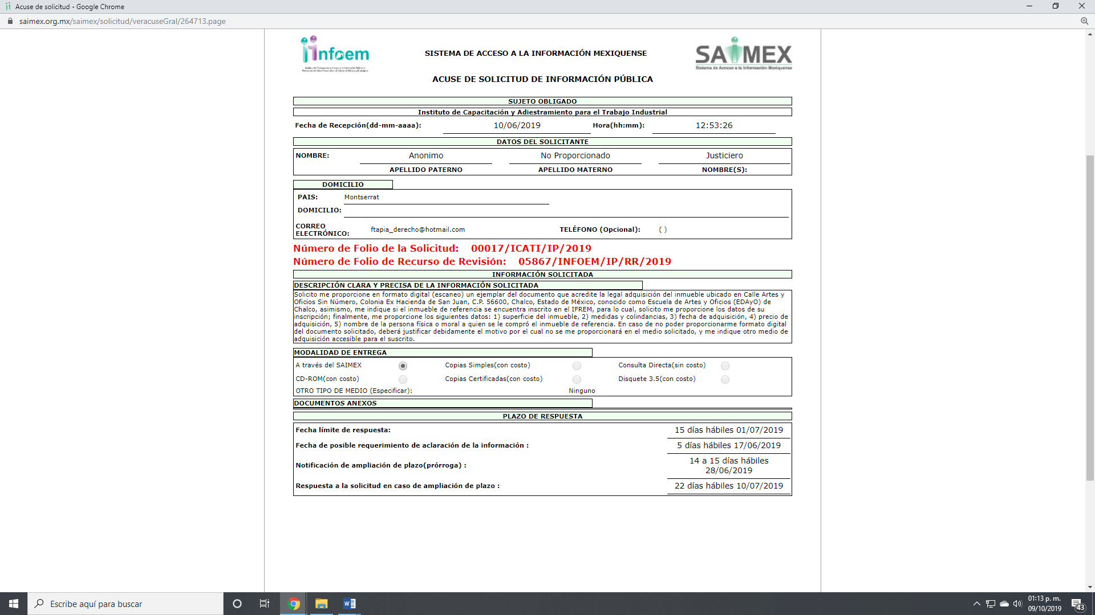
Y que la modalidad de entrega lo es a través del SAIMEX, y si bien señaló que sólo para el caso de no poder proporcionar el formato digital en el medio solicitado, le indicaran otro medio de adquisición, situación que en el presente asunto no aconteció; ello porque, de acuerdo a la respuesta le anexó la información requerida, como se desprende a continuación:
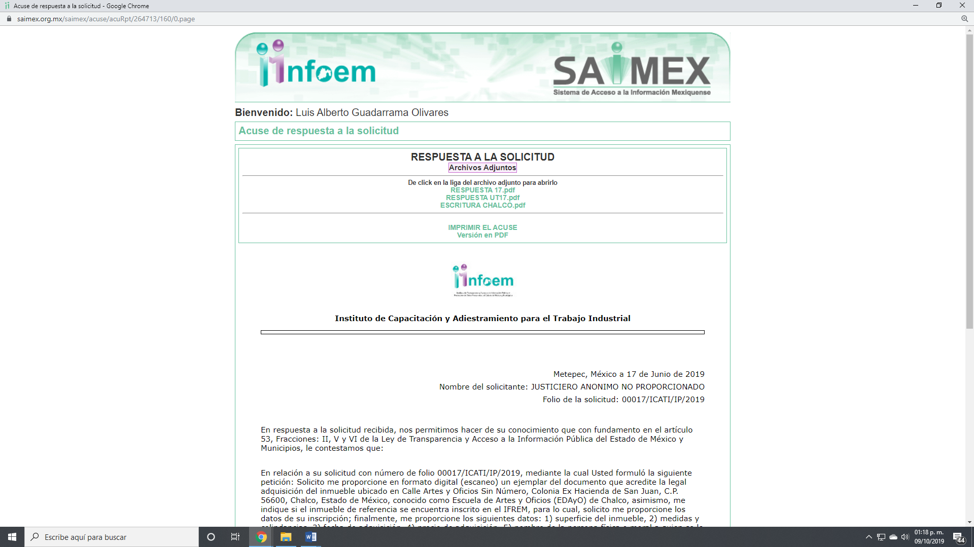
En este sentido, es que de acuerdo a la modalidad elegida por el particular fue vía SAIMEX, es que EL SUJETO OBLIGADO dio cumplimiento a lo que dispone el artículo 164 de la Ley de la materia, que señala:
Artículo 164. El acceso se dará en la modalidad de entrega y, en su caso, de envío elegidos por el solicitante. Cuando la información no pueda entregarse o enviarse en la modalidad solicitada, el sujeto obligado deberá ofrecer otra u otras modalidades de entrega.
De igual forma, es que mediante Informe Justificado ratificó la misma, y le reitero que en la solicitud de acceso a la información pública señaló que la modalidad requerida lo fue vía SAIMEX, como se muestra a continuación:
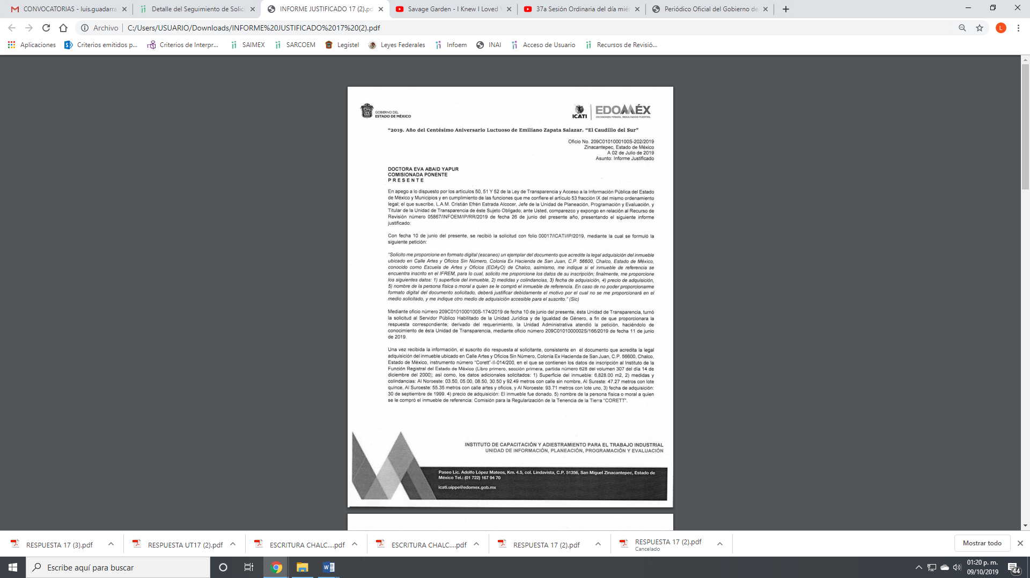
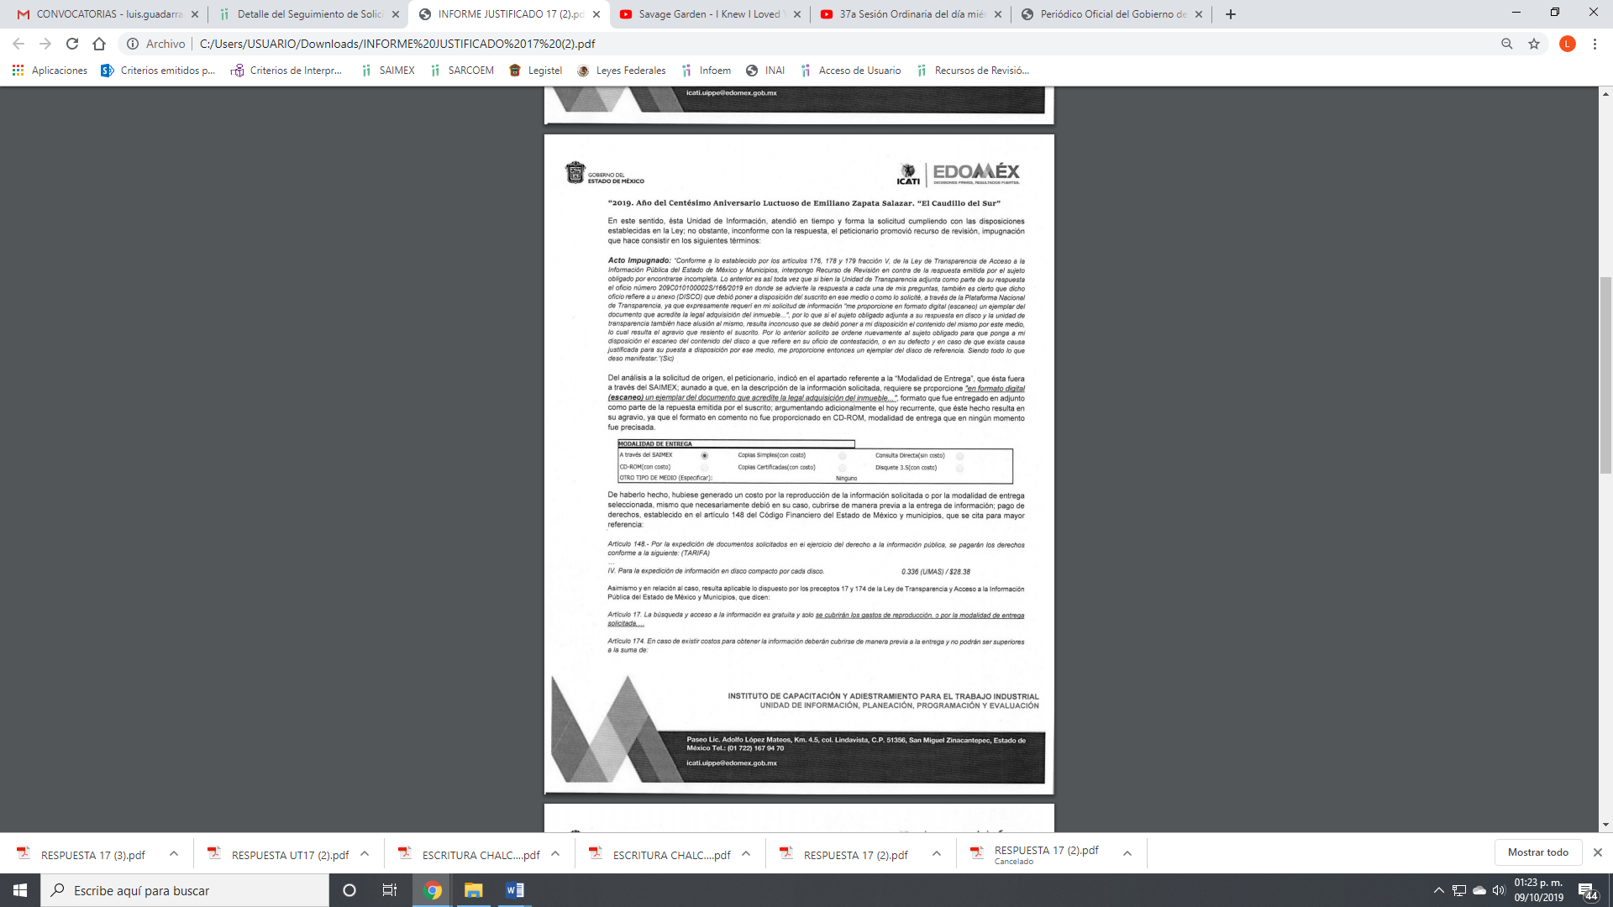
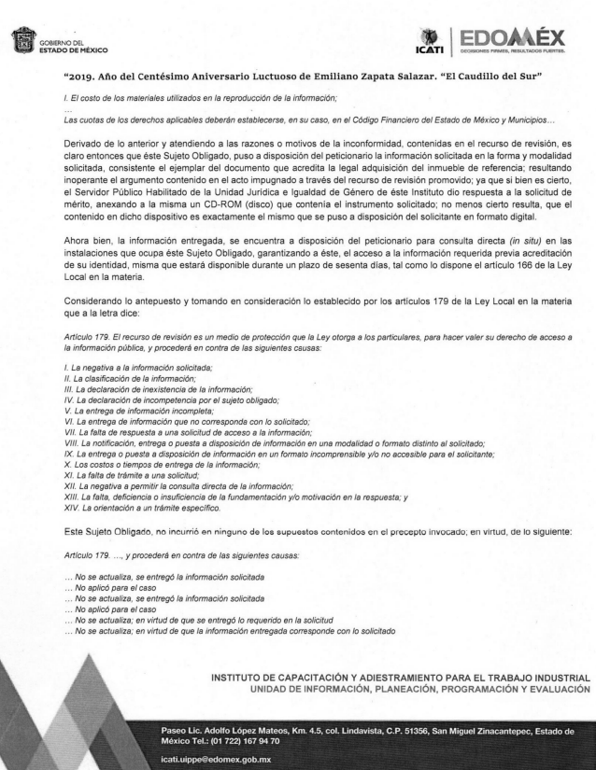
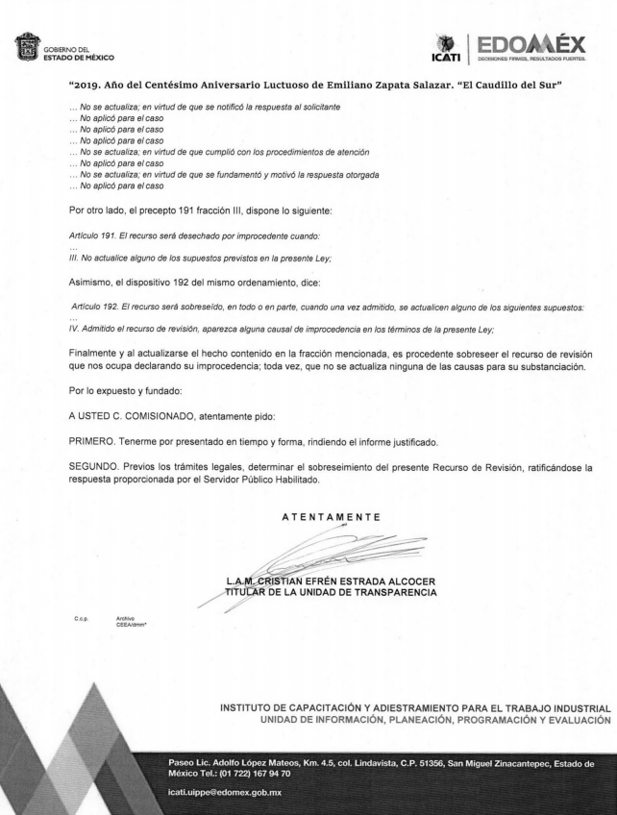
Lo anterior es así porque la queja del particular estriba en señalar que mediante oficio número 209C010100002S/166/2019, en donde se advierte la respuesta a cada una de las preguntas; también es cierto, que dicho oficio refiere a un anexo (DISCO) que debió poner a disposición del particular en ese medió o en el requerido en la solicitud de acceso a la información pública, esto es vía SAIMEX.
Para mayor referencia se anexa el documento en comento, del que expresa lo siguiente:
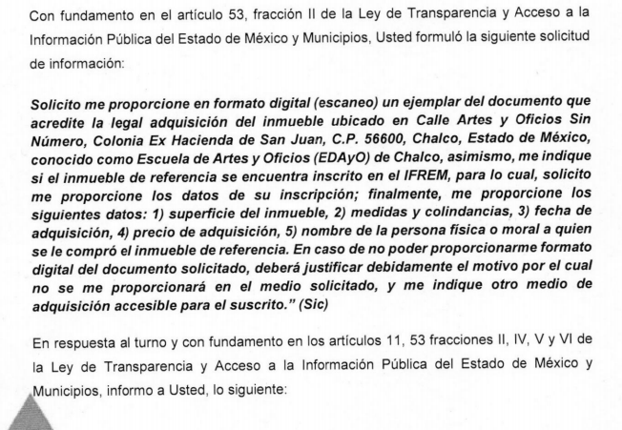
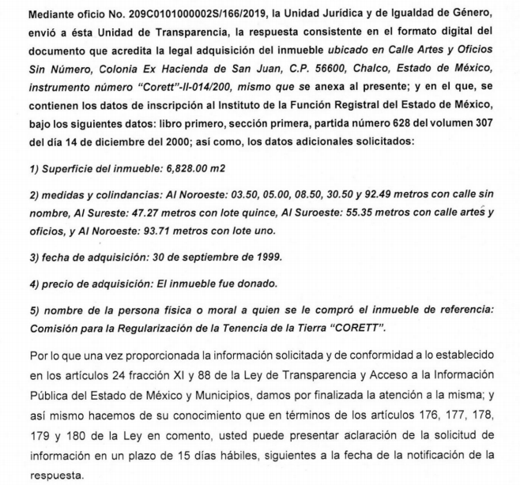
Es así que, el Titular de la Unidad de Transparencia le señaló que el Servidor público habilitado competente le envió el documento que acredita la adquisición en formato digital, mismo que fue remitido al particular de manera adjunta al dar respuesta a la solicitud de acceso a la información pública, privilegiando la modalidad de entrega requerida por éste.
Es importante señalar, que el Servidor Público Habilitado respondió el requerimiento del Titular de la Unidad de la siguiente forma:
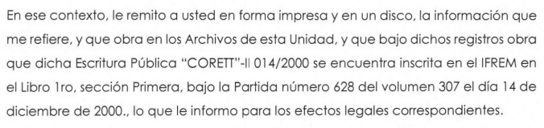
De lo anterior, se desprende que no es un anexo de la información enviada; sino más bien, le entregó la documentación de forma impresa y la misma de forma digital CD, y que de acuerdo a la respuesta proporcionada se le proporcionó como fue requerida en forma digital vía SAIMEX.
Ahora bien, en razón de que el particular no se inconforma de la información que le fue proporcionada es que consiente la misma, por lo que es preciso señalar que el artículo 176 de la Ley de Transparencia anteriormente citado y para el caso que nos ocupa, el solicitante, mediante recurso de revisión manifestó que únicamente se inconforma respecto de que no se le puso a disposición la información en CD: por lo tanto, debido a que no impugna los requerimientos, se debe entender que está conforme con la respuesta dada por EL SUJETO OBLIGADO; por lo que, se considera que EL RECURRENTE consintió la respuesta. Lo anterior es así, debido a que cuando el particular no expresa razón o motivo de inconformidad en contra de los rubros de la respuesta que pudieran ser un agravio a su derecho, los mismos deben estimarse atendidos. Sirve de apoyo a lo anterior, por analogía, la Tesis Jurisprudencial Número 3ª./J.7/91, publicada en el Semanario Judicial de la Federación y su Gaceta bajo el número de registro 174,177, que establece lo siguiente:
“REVISIÓN EN AMPARO. LOS RESOLUTIVOS NO COMBATIDOS DEBEN DECLARARSE FIRMES. Cuando algún resolutivo de la sentencia impugnada afecta a la recurrente, y ésta no expresa agravio en contra de las consideraciones que le sirven de base, dicho resolutivo debe declararse firme. Esto es, en el caso referido, no obstante que la materia de la revisión comprende a todos los resolutivos que afectan a la recurrente, deben declararse firmes aquéllos en contra de los cuales no se formuló agravio y dicha declaración de firmeza debe reflejarse en la parte considerativa y en los resolutivos debe confirmarse la sentencia recurrida en la parte correspondiente.”
Así, en razón de que información proporcionada a la solicitud y de la que no expresó inconformidad, debe declararse consentida por el hoy RECURRENTE, ya que no pueden producirse efectos jurídicos tendentes a revocar, confirmar o modificar la parte de la respuesta con relación a la parte de la solicitud que no fue motivo de disenso ya que se infiere un consentimiento del particular ante la falta de impugnación eficaz. Sirve de sustento a lo anterior, por analogía, la tesis jurisprudencial número VI.3o.C. J/60, publicada en el Semanario Judicial de la Federación y su Gaceta bajo el número de registro 176,608 que a la letra dice:
“ACTOS CONSENTIDOS. SON LOS QUE NO SE IMPUGNAN MEDIANTE EL RECURSO IDÓNEO. Debe reputarse como consentido el acto que no se impugnó por el medio establecido por la ley, ya que si se hizo uso de otro no previsto por ella o si se hace una simple manifestación de inconformidad, tales actuaciones no producen efectos jurídicos tendientes a revocar, confirmar o modificar el acto reclamado en amparo, lo que significa consentimiento del mismo por falta de impugnación eficaz.”

Po último y en razón de que el particular se inconforma de que no le dieron acceso a la información requerida mediante en medio electrónico es que EL SUJETO OBLIGADO le informó lo siguiente:
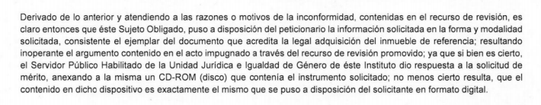

De lo que se desprende que la información que obra en el CD es la información que le fue proporcionada vía acceso a la información pública, la cual se le adjuntó en respuesta.

Bajo esas consideraciones, se afirma que en el recurso de revisión sujeto a estudio se actualiza la hipótesis jurídica inmersa en la fracción V, del artículo 191 de la Ley de Transparencia y Acceso a la Información Pública del Estado de México y Municipios, toda vez que quedó sin materia el establecer que la información le fue proporcionada y que su acto de molestia fue porque no le dieron acceso a un CD, el cual contienen la información requerida y que le fue entregada en la modalidad requerida.

Por último, no pasa desapercibido que EL SUJETO OBLIGADO en repuesta remitió información en la que dejo visible un dato personal; como lo es la fecha de nacimiento de una persona, por lo que en términos del artículo 190 de la Ley de Transparencia y Acceso a la Información Pública del Estado de México y Municipios es de que se ordena hacer del conocimiento del Ogaño de Control Interno y Vigilancia para que en ejercicio de sus atribuciones determine lo que en derecho proceda.

En consecuencia, se determina SOBRESEER el presente recurso de revisión, en términos del artículo 186, fracción I, de la Ley de Transparencia y Acceso a la Información Pública del Estado de México y Municipios dado a que EL SUJETO OBLIGADO toda vez que se colmó el derecho de acceso a la información pública accionado por el particular, al precisarle que la información que no le fue puesta a su disposición en el dispositivo electrónico es el mismo que se le adjuntó a la respuesta.

Así, con fundamento en lo prescrito en los artículos 5, párrafos vigésimo segundo, vigésimo tercero y vigésimo cuarto, fracciones IV y V, de la Constitución Política del Estado Libre y Soberano de México, y los artículos 2, fracción II, 9, 29, 36, fracciones I y II, 176, 178, 179, 181, 185, fracción I, 186 y 188, de la Ley de Transparencia y Acceso a la Información Pública del Estado de México y Municipios, este Pleno:
RESUELVE
PRIMERO. Se SOBRESEE el recurso de revisión número 05867/INFOEM/IP/RR/2019 por quedarse sin materia en términos del Considerando QUINTO de la presente resolución.
SEGUNDO. Notifíquese al Titular de la Unidad de Transparencia del SUJETO OBLIGADO para su conocimiento.
TERCERO. Notifíquese al RECURRENTE la presente resolución.
CUARTO. Hágase del conocimiento al RECURRENTE que de conformidad con lo establecido en el artículo 196 de la Ley de Transparencia y Acceso a la Información Pública del Estado de México y Municipios, podrá impugnarla vía Juicio de Amparo en los términos de las leyes aplicables.
ASÍ LO RESUELVE, POR UNANIMIDAD DE VOTOS EL PLENO DEL INSTITUTO DE TRANSPARENCIA, ACCESO A LA INFORMACIÓN PÚBLICA Y PROTECCIÓN DE DATOS PERSONALES DEL ESTADO DE MÉXICO Y MUNICIPIOS, CONFORMADO POR LOS COMISIONADOS ZULEMA MARTÍNEZ SÁNCHEZ, EVA ABAID YAPUR, JOSÉ GUADALUPE LUNA HERNÁNDEZ EMITIENDO VOTO PARTICULAR, JAVIER MARTÍNEZ CRUZ Y LUIS GUSTAVO PARRA NORIEGA; EN LA TRIGÉSIMA OCTAVA SESIÓN ORDINARIA CELEBRADA EL DÍA DIECISÉIS DE OCTUBRE DE DOS MIL DIECINUEVE, ANTE EL SECRETARIO TÉCNICO DEL PLENO, ALEXIS TAPIA RAMÍREZ
Zulema Martínez Sánchez
Comisionada Presidenta
(RÚBRICA)
Eva Abaid Yapur  Comisionada  (RÚBRICA) | José Guadalupe Luna Hernández  Comisionado  (RÚBRICA)
Javier Martínez Cruz  Comisionado  (RÚBRICA) | Luis Gustavo Parra Noriega  Comisionado  (RÚBRICA)
Alexis Tapia Ramírez
Secretario Técnico del Pleno
(RÚBRICA)

Esta hoja corresponde a la resolución del dieciséis de octubre de dos mil diecinueve, emitida en el recurso de revisión 05867/INFOEM/IP/RR/2019.
YSM/LAGO

